تحليل بيانات البحث:
المحور الأول: البيانات الديموغرافية
جدول رقم (1): يوضح عدد فئة الذكور والإناث من المبحوثين.
النوع | التكرارات | النسبة
ذكر | 4 | ٪9.8
أنثى | 37 | ٪90.2
المجموع | 41 | ٪100

بعد اتباع خطوات سحب العينة للمبحوثين من طلاب كلية الإعلام بجامعة ميدأوشن تبين أن نسبة الذكور في العينة هي (٪9.8) في حين شكلت نسبة الإناث (٪90.2) كما هو موضح في الجدول رقم (1).
نلاحظ هنا أن نسبة الإناث أعلى من نسبة الذكور، ويعود ذلك إلى أن نسبة الطلبة الإناث في كلية الإعلام والتسويق أكثر من نسبة الذكور ويرجح ارتفاع نسبة الإناث في مجالات الإعلام لتنوع مساراته المهنية، ومرونة طبيعة العمل ببعض التخصصات مثل التصميم، والتسويق، وصناعة المحتوى، وإدارة منصات التواصل الاجتماعي.
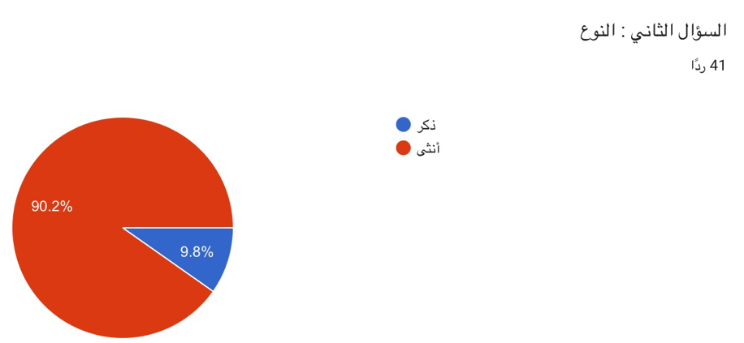

جدول رقم (2): يوضح توزيع المبحوثين حسب الفئة العمرية
الفئات العمرية | التكرارات | النسبة
من 20 إلى 30 سنة
من 30 إلى 40 سنة
40 سنة فأكثر
المجموع

يبين الجدول رقم (2) التوزيع النسبي للمبحوثين حسب الفئات العمرية، ولاحظنا بأن الفئة ذات النسبة الأعلى هي فئة الطلاب التي تتراوح أعمارهم من (20 إلى 30) بنسبة ٪، ثم بلغت نسبة الطلاب ما بين (30) نسبة ٪، ثم تأتي نسبة الطلاب الذين تتراوح أعمارهم مابين (40) كفئة آخيرة بنسبة ٪.
ومن خلال الجدول أعلاه نلاحظ أن الفئة التي تمثل غالبية التوزيع هم الذين تترواح أعمارهم مابين (20) فنرى أن معظم طلاب الإعلام الرقمي هم خريجي الثانوية والشباب، لكونه يعد من التخصصات الحديثة المطلوبة والمرغوبة لديهم ويتناسب مع تطلعاتهم واهتمامهم المتزايد نحو المنصات الرقمية وتقنيات التواصل الحديثة، أما الطلبة في عمر (30) فكانوا النسبة الأقل هذا يرجع غالباً إلى أنهم اختاروا التخصص إضافة لتخصص سابق لديهم أو لكونهم مستقرين بأعمال ويسعون من خلال الدراسة لزيادة فرص الترقية في مساراتهم الوظيفية، أما الفئة الأخيرة وهم الطلبة مابين (40) فكانوا هم النسبة الضئيلة وربما يرجع ذلك لالتزاماتهم و المسؤوليات تجاه في أعمالهم و عائلاتهم.
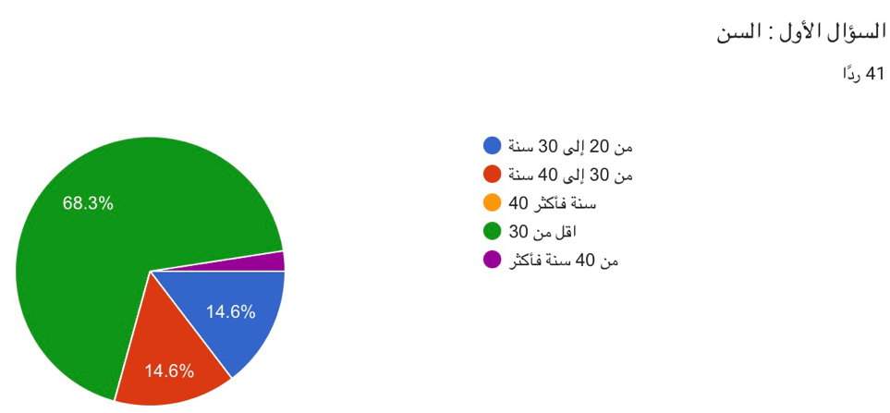

جدول رقم (3): يوضح توزيع المبحوثين حسب المستوى الدراسي
المستوى الدراسي | التكرارات | النسبة
السنة الأولى
السنة الثانية
السنة الثالثة
السنة الرابعة / خريج
المجموع

نلاحظ من خلال الجدول رقم (3) أن الطلاب الذي يمثلون النسبة الأعلى من المبحوثين هم طلبة السنة الرابعة بنسبة٪ ، وتليها طلبة السنة بنسبة٪، ومن ثم طلبة السنة، وآخيرًا طلبة بنسبة.
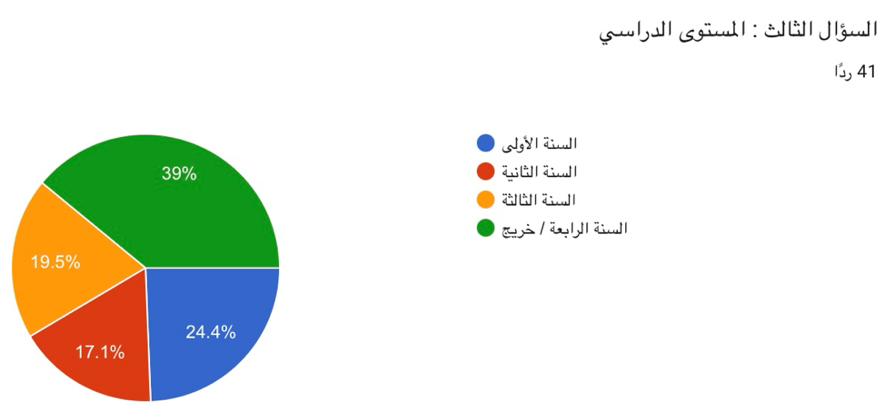
ومن خلال نتائج الجدول الموضح نرى أن طلاب السنة الرابعة هم الأكثر نسبة، نظرًا لاهتمامهم بالمشاركة في البحوث العلمية بالتزامن مع اقتراب التخرج، ويليهم طلاب السنة الثالثة ويرجع ذلك ربما للإطلاع وأخذ فكرة عن المرحلة القادمة لهم، بعكس طلاب السنة الأولى والثانية حيث كانوا هم النسبة الأقل ربما يرجع ذلك لإنهم في بداية التخصص وعدم إكمالهم بعض المقررات.

المحور الثاني: البيانات الخاصة بالدراسة
جدول رقم (4): يوضح معدل الاستخدام اليومي لتطبيقات الذكاء الاصطناعي التوليدي للمبحوثين
الإجابات | التكرارات | النسبة
أقل من ساعة
من ساعة إلى 3 ساعات
من 3 ساعات إلى 5 ساعات
5 ساعات فأكثر
المجموع

نلاحظ من خلال نتائج الجدول (4) أن معدل الاستخدام اليومي أقل من ساعة في تطبيقات الذكاء الاصطناعي التوليدي بنسبة ٪51.2

جدول رقم (5): استخدام تطبيقات الذكاء الاصطناعي التوليدي بانتظام في إنجاز المهام الأكاديمية والإعلامية للمبحوثين.
الإجابات | التكرارات | النسبة
موافق
محايد
غير موافق
المجموع
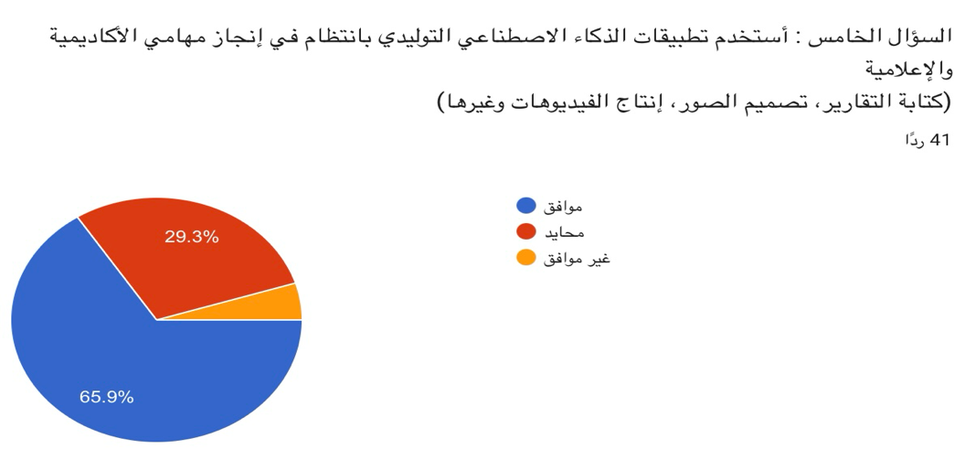

جدول رقم (6): يوضح ماهي أكثر التطبيقات وأدوات الذكاء الاصطناعي التي يفضل استخدامها ويعتمد عليها المبحوثين في الدراسة الإعلامية وصناعة المحتوى.
الأدوات | التكرارات | النسبة
توليد وتعديل النصوص
توليد وتعديل الفديو والأنيميشن
توليد وتعديل الصوت والمؤثرات
المجموع

جدول رقم (7): يوضح هل يستطيع الجمهور العادي التمييز بين المحتوى الإعلامي البشري وبين المحتوى المولّد بالذكاء الاصطناعي برأي المبحوثين.
الإجابات | التكرارات | النسبة
موافق
محايد
غير موافق
المجموع

النتائج العامة

